Hettich mit Doppelgewinn bei den iF Design Awards
AvoriTech Schubkastensystem und Quadro Führung für Geschirrspüler ausgezeichnet
Gleich zwei Produktentwicklungen von Hettich erhalten in diesem Jahr den renommierten iF Design Award: In der Kategorie „Küche“ prämierte die Jury das schlanke Schubkastensystem AvoriTech sowie die Auszugsführung Quadro für Geschirrspüler.

AvoriTech: schlankes Hochwert-Design
Moderne Luxusküchen definieren sich über eine minimalistische Ästhetik, exklusive Materialien und ihre besondere Qualität in Verarbeitung und Funktion bis ins letzte Detail. Das Schubkastensystem AvoriTech mit schlanker 8-mm-Zarge und Rückwand erfüllt genau diese Anforderungen für anspruchsvolle Küchenkunden im High-End-Segment. Optisch reduziert auf das Wesentliche verbindet AvoriTech elegantes Understatement mit innovativer Schubkastentechnologie. Und das Plattform-Prinzip erlaubt die einfache Umsetzung von kundenindividuellen Ausführungen und Materialvarianten. So hat sich der renommierte Luxusküchenhersteller Poggenpohl für eine Variante in edlem, eloxiertem Aluminium entschieden. Eine geschützte Stahlseil-Synchronisation der dazugehörigen Actro YOU Führungsplattform sichert die Laufruhe des Schubkastens ab. So erreicht das System eine hohe Seitenstabilität und minimalste Absackwerte selbst für schwere Auszüge bis zu 70 kg. Beim Einsatz großer, griffloser Blenden zeigen die AvoriTech-Schubkästen daher ein sauberes Fugenbild. Die Technik zur praktischen Höhen- und Seiteneinstellung der Blende wurde komplett in die schlanke Zarge integriert. Hinter einem optisch unauffälligen Cover sind die Verstell-Elemente zur Ausrichtung der Blenden leicht zugänglich. Das Besondere hier: Trotz der extrem schmalen Zarge wird nicht der gesamte Schubkasten gedreht oder gekippt, stattdessen bewegt sich nur die Blende parallel zum Korpus. Damit wird die Schubkastenfront schnell und präzise einstellbar.

Quadro: neuer Auszugskomfort im Geschirrspüler
Mit dem Quadro-Auszugssystem für Geschirrspüler überträgt Hettich den gewohnten Bedienkomfort aus dem Möbelbereich auch auf die Weiße Ware. Speziell auf das dauerfeuchte Mileu ausgelegt, erweisen sich die Quadro-Führungen beim Einsatz im Geschirrspüler in Performance und Langlebigkeit „mit allen Wassern gewaschen“: Die Geschirrkörbe fahren sehr leicht und geschmeidig ein und aus. In dieser kontrollierten, linearen Bewegung werden Geschirr und Gläser besonders schonend bewegt, und die optionale Dämpfung Silent System führt den Geschirrkorb dazu noch sanft in die Endposition. Beim Be- und Entladen erlaubt der Überauszug einen bequemen Zugriff über die gesamte Korbtiefe. Hier wird der Platz optimal genutzt, denn das kompakte, schlanke Design des Quadro hält sich zurück und ermöglicht so ein maximales Geschirrkorbvolumen. Ein weiterer Vorteil des Systems ist der Hygienefaktor im täglichen Gebrauch: Da die Quadro-Profile eine offene Struktur haben, werden Lebensmittelrückstände einfach herausgespült und können sich nicht festsetzen.
Der renommierte E-Geräte Premiumhersteller V-Zug setzt Quadro in seinen Oberkörben bereits erfolgreich in seiner Geschirrspüler-Serie Adora mit OptiLift ein.

www.hettich.com

Folgendes Bildmaterial steht auf www.hettich.com, Menü: Presse zum Download bereit:
Abbildungen
Bildunterschriften
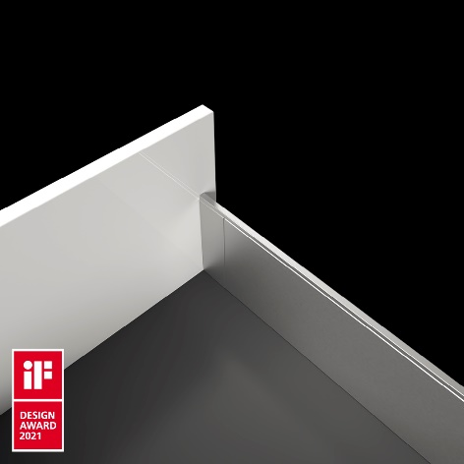
192021_a
iF Design Award 2021 für AvoriTech von Hettich: Das Schubkastensystem mit 8-mm-Zarge verbindet elegantes Understatement mit innovativer Schubkastentechnologie. Foto: Hettich

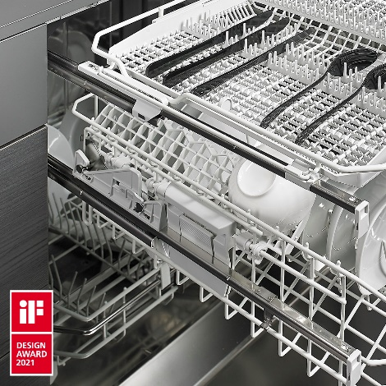
192021_b
iF Design Award 2021: Quadro-Auszüge für Geschirrspüler wurden für extreme Bedingungen entwickelt. Damit lässt sich der gewohnte Bedienkomfort aus dem Möbelbereich nun auch für die Weiße Ware nutzen. Foto: Hettich

Über Hettich
Das Unternehmen Hettich wurde 1888 gegründet und ist heute einer der weltweit größten und erfolgreichsten Hersteller von Möbelbeschlägen. Mehr als 6 600 Mitarbeiterinnen und Mitarbeiter in fast 80 Ländern arbeiten gemeinsam für das Ziel, intelligente Technik für Möbel zu entwickeln. Damit begeistert Hettich Menschen in aller Welt und ist ein wertvoller Partner für Möbelindustrie, Handel und Handwerk. Die Marke Hettich steht für konsequente Werte: Für Qualität und Innovation. Für Zuverlässigkeit und Kundennähe. Trotz seiner Größe und internationalen Bedeutung ist Hettich ein Familienunternehmen geblieben. Unabhängig von Investoren wird die Unternehmenszukunft frei, menschlich und nachhaltig gestaltet. www.hettich.com

